【今日主題】

講員︰胡偉騏弟兄
經文︰彼得前書2:1~25

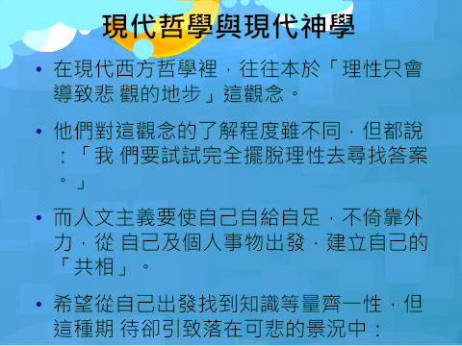

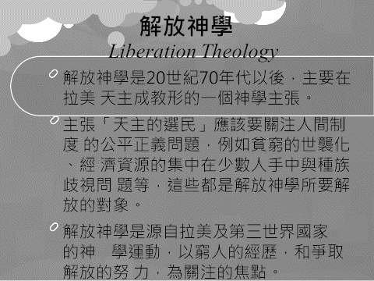

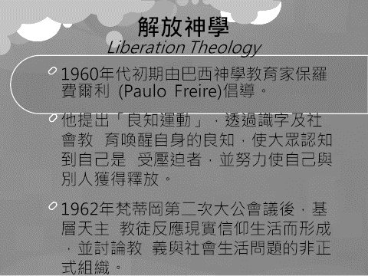

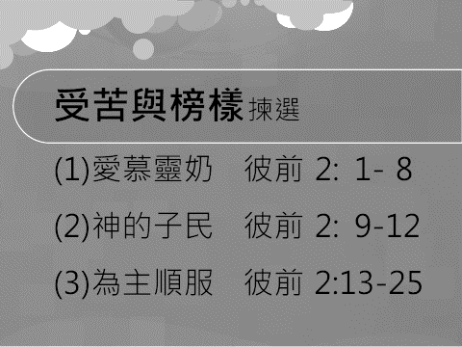

「你們蒙了重生，不是由於能壞的種子，乃是由於不能壞的種子，是藉着神活潑常存的道。因為凡有血氣的，盡都如草；他的美榮都像草上的花。草必枯乾，花必凋謝；惟有主的道是永存的。所傳給你們的福音就是這道…
所以，你們既除去一切的惡毒、詭詐，並假善、嫉妒，和一切毀謗的話，就要愛慕那純淨的靈奶，像才生的嬰孩愛慕奶一樣，叫你們因此漸長，以致得救。」（彼前1:23~25，2:1~2）

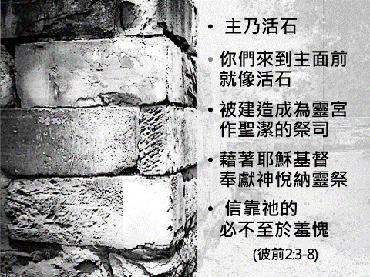

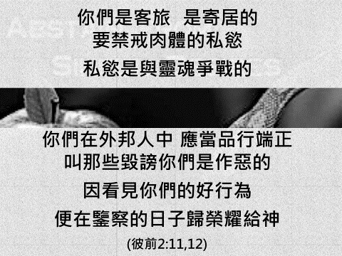

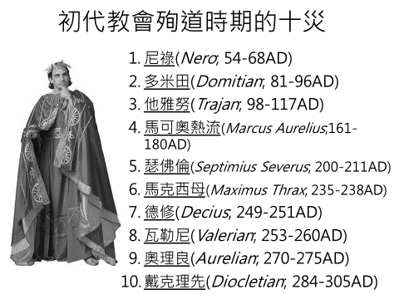

「你們作僕人的，凡事要存敬畏的心順服主人；不但順服那善良溫和的，就是那乖僻的也要順服。倘若人為叫良心對得住神，就忍受冤屈的苦楚，這是可喜愛的。你們若因犯罪受責打，能忍耐，有甚麼可誇的呢？但你們若因行善受苦，能忍耐，這在神看是可喜愛的。你們蒙召原是為此；因基督也為你們受過苦，給你們留下榜樣，叫你們跟隨他的腳蹤行。」（彼前2:18~21）

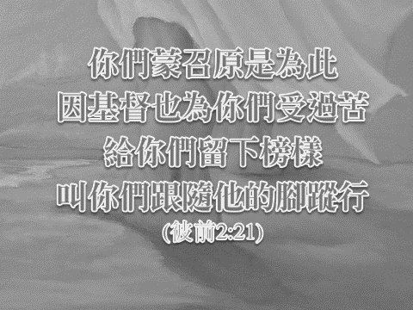

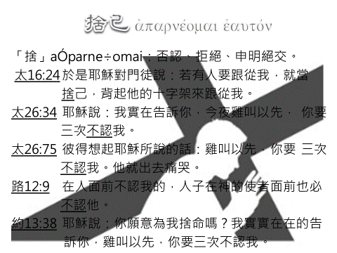

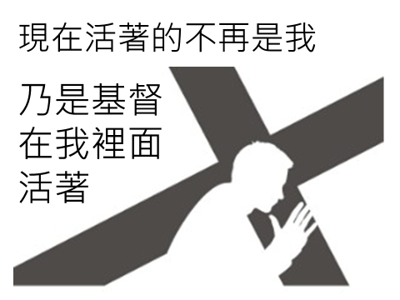

本週各項聚會
今日 09:30 兒童主日學
09:45 主日講道 胡偉騏弟兄
09:45 中學生團契
11: 00 慕道班
11:00《擘餅記念主聚會》
14:10 健康講座 許家蓁姊妹
週二 07:30 晨更禱告會
19:30 英文查經班
週三 19:30 交通禱告會 陳宗賢弟兄
週四 14:30 姊妹聚會 靳 黛姊妹
15:30 姊妹禱告會 王清清姊妹
週五 19:00 小社青 靈修分享會
週六 14:00 大專團契 家庭聚會
18:00 社青團契 查經聚會
【福音主日】
時間︰8月5日上午9:45
講員︰范大陵弟兄
主題：遇見生命中的貴人
經文：路加福音19:1-10

歡迎邀請親友及慕道友參加
【受浸報名】本教會預定於八月12日舉行受浸，已信主仍未受浸的慕道友請向教會辦公室報名，以安排受浸前談話。
吳淑惠姊妹於三年前進入中華福音神學院就讀期間，週末都在本教會學生團契擔任輔導，如今學成畢業要回台中，並尋求上帝未來的引導，請弟兄姊妹代禱關心，也願神記念她對學生的服事。
台北基督徒聚會處 第2539期 2018.07.22
網站：http://www.taipeiassembly.org 年度主題：天上的國民˙地上的教會
主日上午 主日下午 下週主日上午 下週主日下午
聚會時間：9時45分 2時10分 9時45分 2時10分
司 會：陳宗賢弟兄 劉耀仁弟兄
領 詩：彭書睿弟兄 健康講座 劉耀仁弟兄
司 琴：俞齊君姊妹 許家蓁姊妹 徐漢慧姊妹
講 員：胡偉騏弟兄 下週講員：王裕一弟兄
本週題目：跟隨祂腳蹤 下週主題：天啊, 我到底在幹甚麼
本週經文：彼得前書2:1~25 下週經文：約翰福音16:7-11
上午招待：王雅麗姊妹 林寶猜姊妹 下週招待：吳瑞碧姊妹 陳美月姊妹
金貞美姊妹
他被掛在木頭上，親身擔當了我們的罪，
使我們既然在罪上死，就得以在義上活…
你們從前好像迷路的羊，如今卻歸到你們靈魂的牧人監督了。
彼得前書2:24~25
臺北市中正區100南海路39號。電話（02）23710952傳真（02）23113751

